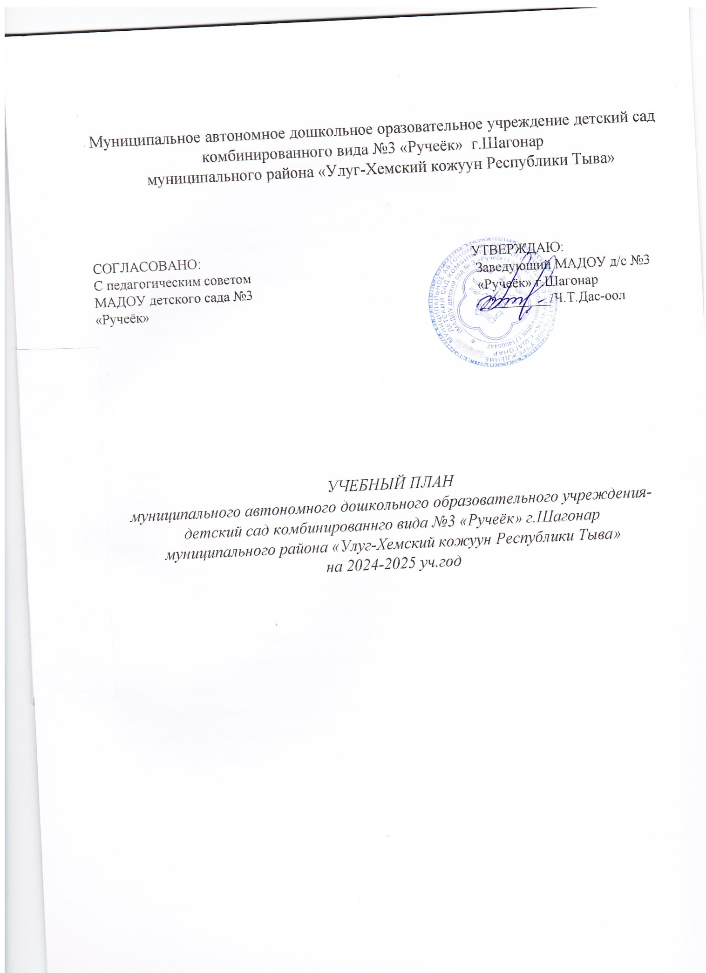

ПОЯСНИТЕЛЬНАЯ ЗАПИСКА

к учебному плану муниципального автономного дошкольного образовательного учреждения - детский сад комбинированного вида №3 «Ручеёк» г.Шагонар муниципального района
«Улуг –Хемский кожуун Республики Тыва»
на 2024-2025 учебный год

Учебный план МАДОУ-детский сад комбинированного вида № 3 «Ручеёк» г. Шагонар строится в соответствии с образовательной программой МАДОУ разработанной на основе:

- основной образовательной программы дошкольного образования «От рождения до школы» под редакцией Н.Е.Вераксы, Т.С Комаровой., М.А Васильевой;
- «Программы коррекционно-развивающей работы для детей с общим недоразвитием речи (с 4 до 7 лет) Н.В.Нищевой;
- национально-регионального компонента Р.Т. «Окружающий мир» (Хурээлел) Н.И. Деменковой;
- программы по русскому языку для старших и подготовительных групп Ф.М. Бартан;
-примерной образовательной программы по развитию родной (тувинской) речи в дошкольных образовательных учреждениях Республики Тыва «Торээн Тывам/ Моя родная Тыва» (приказ Министерства образования и науки Республики Тыва № 610-д от 29 апреля 2019года);
- Программа по музыкальному воспитанию детей дошкольного возраста
«Ладушки» И. Каплунова, И.Новоскольцева;
Учебный план разработан в соответствии с:
-Федеральным законом от 29.12.2012 № 273-ФЗ «Об образовании в Российской Федерации
- Федерального государственного образовательного стандарта дошкольного образования (Приказ Минобрнауки России от 17.10.2013 N1155 "Об утверждении федерального государственного образовательного стандарта дошкольного образования" (Зарегистрировано Минюсте России 14.11.2013 N 30384)
Санитарно-эпидемиологическими требованиями к устройству, содержанию и организации режима работы дошкольных образовательных организаций» СанПиН 2.4.1. 3049-13, постановление Главного государственного санитарного врача РФ от 15.05.2013 №26;
Письмом Министерства образования и науки Российской Федерации от 31.05.2007 № 03-1213 «О методических рекомендациях по отнесению дошкольных образовательных учреждений к определённому виду»;
-Положением о лицензировании образовательной деятельности, утверждённым постановлением Правительства Российской Федерации от 16.03.2011 г. № 174;
-Уставом ДОУ;
-Концепции «Воспитания человека культуры в образовательных учреждениях Республики Тыва»;
-Образовательного стандарта по дошкольному обучению в разделе «Окружающий мир» Республики Тыва;
-Приказом Министерства образования и науки Российской Федерации от 30 августа 2013г № 1014 «Об утверждении Порядка организации и осуществления образовательной деятельности по основной общеобразовательной программе - образовательной программе дошкольного образования»;
В детском саду на 2024-2025 учебный год функционируют 13 групп общеразвивающей направленности, 1 группа оздоровительной направленности «Светлячок» (для детей с туберкулёзной интоксикацией), укомплектованных в соответствии с возрастными нормами:
- Первые группы раннего возраста(1-2 лет)- «Капитошка», «Звёздочки»;
- Вторые группы раннего возраста (2-3года) – «Малышок», «Чебурашка»;
- Младшая группа (3-4 года) - «Теремок»; «Ладушка»;
- Средние группы (4-5 лет) – «Дюймовочка», «Челээш», «Колобок»;
- Старшие группы (5-6 лет) - «Алёнушка», «Буратино»;
- Подготовительные группы (6-7 лет) – «Сказка», «Ромашка»;
- Санаторная разновозрастная группа (3-7 лет) – «Светлячок»;
В детском саду образовательная деятельность строится по трём направлениям: ООД, ОД в режимных моментах, ОД в самостоятельной деятельности. Каждый вид ОД отражён в учебном плане.

1. Организованная образовательная деятельность
В первых группах раннего возраста (1-2 лет) учебный план состоит из инвариантной (обязательной) части, периодичность видов организованной образовательной деятельности в базовой части - составляет 91%. Вариативная часть включает кружки: «Пляшут наши ручки», «Я играю, я познаю» и «Семицветик» -1 раз в неделю, что составляет 9%.
Во вторых группах раннего возраста (2 -3 года) учебный план состоит из инвариантной (обязательной) части, периодичность видов организованной образовательной деятельности в базовой части - составляет 91%. Вариативная часть включает кружки: «Весёлые ладошки», «Говорящие пальчики», «Весёлые комочки» -1 раз в неделю, что составляет 9%.
В младших группах (3-4 года) учебный план состоит из инвариантной (обязательной) части, периодичность видов организованной образовательной деятельности в базовой части - составляет 83%. Вариативная часть включает кружок «Весёлые пальчики», «Капелька» - 1 раз в неделю и согласно приказа. Министерства образования и науки Республики Тыва № 610-д от 29 апреля 2019 года о внедрении в ДОУ примерной образовательной программы по развитию родной (тувинской) речи в дошкольных образовательных учреждениях Республики Тыва «Торээн Тывам/ Моя родная Тыва» в вариативную часть включено 1 занятие по обучению родному (тувинскому) языку. Вариативная часть составляет – 17%.
В средних группах (4-5 лет) учебный план состоит из инвариантной (обязательной) части, периодичность видов организованной образовательной деятельности в базовой части - составляет 83%. Вариативная часть включает кружки «В гостях у сказки», «Маленькие исследователи», «Весёлый оркестр» - 1 раз в неделю и согласно приказа Министерства образования и науки Республики Тыва № 610-д от 29 апреля 2019 года о внедрении в ДОУ примерной образовательной программы по развитию
родной (тувинской) речи в дошкольных образовательных учреждениях Республики Тыва «Торээн Тывам/ Моя родная Тыва» в вариативную часть включено 1 занятие по обучению родному (тувинскому) языку. Вариативная часть составляет – 17%.

В старших группах (5-6 лет) инвариантная (обязательная) часть составляет 67%. Занятие по разделу «Ознакомление с окружающим» в старшей группе заменено согласно национально-регионального компонента Р.Т. занятием «Окружающий мир/Хурээлел» и проводится 1 раз в неделю, включено в вариативную часть. Обучение детей русскому языку и занятия по родному языку проводятся в старшей группе по 1 занятию в неделю, данные виды организованной образовательной деятельности включены в вариативную часть. Согласно приказа Министерства образования и науки Республики Тыва № 610-д от 29 апреля 2019года о внедрении в ДОУ примерной образовательной программы по развитию родной (тувинской) речи в дошкольных образовательных учреждениях Республики Тыва «Торээн Тывам/ Моя родная Тыва» в вариативную часть включено 1 занятие по обучению родному (тувинскому) языку. В соответствии с требованиями СанПиН в старшей группе время, отведённое на организованную образовательную деятельность, позволяет организовать проведение ещё 1 занятия в недели по выбору (кружковые, факультативные). Поэтому вариативная (модульная) часть учебного плана для детей этой возрастной группы включает кружок «Речевичок», «Чудеса своими руками», «Говорушки», «Хуреш», «Весёлый оркестр», «Тывызыым дытты, тоолум дошта»- 1 раз в неделю. Вариативная часть в старшей группе 33% от общего нормативного времени.
В подготовительных группах (6-7 лет) инвариантная (обязательная) часть составляет - 72%, периодичность видов организованной образовательной деятельности в базовой части 13. Занятие по разделу «Ознакомление с окружающим»» в подготовительной группе заменено согласно национально-регионального компонента Р.Т. занятием «Окружающий мир/ Хурээлел» и проводится 1 раз в неделю. Обучение детей русскому языку проводится на занятиях в подготовительной группе по 2 занятия в неделю и данные виды организованной образовательной деятельности включены в вариативную часть.
Согласно приказа Министерства образования и науки Республики Тыва № 610-д от 29 апреля 2019 года о внедрении в ДОУ примерной образовательной программы по развитию родной (тувинской) речи в дошкольных образовательных учреждениях Республики Тыва «Торээн Тывам/ Моя родная Тыва» в вариативную часть включено 1 занятие по обучению родному (тувинскому) языку. В соответствии с требованиями СанПиН в подготовительной группе время, отведённое на организованную образовательную деятельность, позволяет организовать проведение ещё нескольких занятий в неделю по выбору (кружковые, факультативные). Поэтому вариативная часть учебного плана для детей этой возрастной группы включает кружки «Воздушная фантазия платсилина», «Азбука дорожной безопасности», «Наш дом-природа», «Хуреш», «Речевичок», «Тропинка к своему Я», которые проводятся 1 раз в неделю. Вариативная часть в подготовительной группе составляет 28% от общего нормативного времени. Всего 17 видов организованной образовательной деятельности.

Учебный план
муниципального автономного дошкольного образовательного учреждения детский сад №3 «Ручеёк» г.Шагонар
2024-2025 учебный год

Инвариантная (обязательная) часть | Количество занятий в неделю/в год
Инвариантная (обязательная) часть | 1-ая группа раннего возраста  «Капитошка», «Звёздочки» |  | 2-ая группа раннего  возраста  «Малышок»  «Чебурашка» | младшая группа  «Теремок»,  «Ладушка» | средние группы  «Дюймовочка», «Челээш»,  «Колобок» |  | Старшие группы:  «Алёнушка»,  «Буратино»,  «Светлячок» | Подготовительные группы: «Сказка»,  «Ромашка»
Тематические модули
Познавательное развитие
Ознакомление с окружающим миром | 1/36 |  | 1/36 | 1/36 | 1/36 |  | 1/36 | 1/36
Формирование элементарных математических представлений | 1/36 |  | 1/36 | 1/36 | 1/36 |  | 1/36 | 2/72
Речевое развитие
Развитие речи, основы грамотности | 0,5/18 |  | 0,5/18 | 0,5/18 | 0,5/18 |  | 1/36 | 1/36
Приобщение к художественной литературе | 0,5/18 |  | 0,5/18 | 0,5/18 | 0,5/18 |  | 1/36 | 1/36
Фронтальное логопедическое занятие | - |  | - | - | -
Подгрупповое логопедическое занятие | - |  | - | - | -
Художественно-эстетическое развитие
Рисование |  | 1/36 | 1/36 | 1/36 | 1/36 |  | 2/72 | 2/72
Лепка |  | 1/36 | 1/36 | 0,5/18 | 0,5/18 |  | 0,5/18 | 0,5/18
Аппликация |  | - | - | 0,5/18 | 0,5/18 |  | 0,5/18 | 0,5/18
Конструирование |  | - | - | 0,5/18 | 1/36 |  | 1/36 | 1/36
Музыкальное |  | 2/72 | 2/72 | 2/72 | 2/72 |  | 2/72 | 2/72
Физическое развитие
Здоровье |  | В ходе режимных моментов и через интеграцию с другими образовательными областями
Физическое развитие |  | 3 /108 | 3 /108 | 3 /108 | 3 /108 |  | 3 /108 | 3 /108
Вариативная часть
Окружающий мир/ «Хурээлел» |  | - | - | - |  | - | 1/36 | 1/36
Русский язык |  | - | - | - |  | - | 1/36 | 2/72
Родной язык |  | - | - |  |  | 1/36 | 1/36 | 1/36
Кружок «Пляшут наши ручки» |  | 1/36
Кружок «Я играю, я познаю» |  | 1/36
Кружок «Наши пальчики играют» |  |  | 1/36
Кружок «Весёлые комочки» |  |  | 1/36
Кружок «Весёлые пальчики» |  |  |  | 1/36
Кружок «Капелька» |  |  |  |  |  | 1/36
Кружок «Веселая фантазия пластилина» |  |  |  |  |  |  |  | 1/36
Кружок «Азбука дорожной безопасности» |  |  |  |  |  |  |  | 1/36
Кружок «В гостях у сказки» |  |  |  |  |  | 1/36
Кружок «Речевичок» |  |  |  |  |  |  |  | 1/36
Кружок «Наш дом- природа» |  | 1/36 |  |  |  |  |  | 1/36
Кружок «Мир вокруг нас» |  | 1/36 |  |  |  | 1/36
Кружок «Эколята» |  |  |  |  |  | 1/36
Кружок «Тропинка к своему Я» |  |  |  |  |  |  |  | 1/36
Кружок «Чудеса своими руками» |  |  |  |  |  |  | 1/36
Кружок «Весёлый оркестр» |  |  |  |  |  | 1/36
Кружок «Тоолум дошта, тывызыым дытта» |  |  |  |  |  |  | 1/36
Кружок «Семицветик» |  | 1/36

Совместная образовательная деятельность воспитателя и детей в режимных моментах
Формы образовательной деятельности в режимных моментах | Количество форм образовательной деятельности в неделю
Формы образовательной деятельности в режимных моментах | Младшие группы |  | Средние группы | Старшие группы |  |  | Подготовительные группы
Утренняя гимнастика | ежедневно |  | ежедневно | ежедневно |  |  | ежедневно
Комплекс закаливающих процедур | ежедневно |  | ежедневно | ежедневно |  |  | ежедневно
Гигиенические процедуры | ежедневно |  | ежедневно | ежедневно |  |  | ежедневно
Прогулки | ежедневно |  | ежедневно | ежедневно |  |  | ежедневно
Беседы и разговоры с детьми по их интересам | ежедневно |  | ежедневно | ежедневно |  |  | ежедневно
Игровая деятельность (СРИ, игры с правилами и др. виды игр)
Индивидуальные игры с детьми (сюжетно-ролевые, режиссёрские, игры-драматизации, строительно-конструктивные) | ежедневно |  | ежедневно | 3 раза в неделю |  |  | 3 раза в неделю
Совместная игра воспитателя и детей (сюжетно-ролевые, режиссёрские, игры-драматизации, строительно-конструктивные) | 2 раза в неделю |  | 2 раза в неделю | 2 раза в неделю |  |  | 2 раза в неделю
Детская студия (игры театрализации) | 1 раз в 2 недели |  | 1 раз в 2 недели | 1 раз в 2 недели |  |  | 1 раз в 2 недели
Досуги здоровья и подвижных игр | 1 раз в 2 недели |  | 1 раз в 2 недели | 1 раз в 2 недели |  |  | 1 раз в 2 недели
Подвижные игры | ежедневно |  | ежедневно | ежедневно |  |  | ежедневно
Познавательно-исследовательская (проектная) деятельность
Опыты, эксперименты, наблюдения (в том числе экологической направленности) | 1раз в 2 недели | 1раз в 2 недели |  |  | 1раз в 2неделю |  | 1раз в неделю
Наблюдения за природой (на прогулке) | ежедневно | ежедневно |  |  | ежедневно |  | ежедневно
Чтение художественных произведений
Чтение художественных произведений | ежедневно | ежедневно |  |  | ежедневно | ежедневно
Самообслуживание и элементарный бытовой труд
Самообслуживание | ежедневно | ежедневно |  |  | ежедневно | ежедневно
Трудовые поручения, дежурства | ежедневно | ежедневно |  |  | ежедневно | ежедневно
Трудовые поручения (общий и совместный труд) | - | - |  |  | 1раз в 2 недели | 1раз в 2 недели
Самостоятельная деятельность детей в режимных моментах (ежедневно)
Режимные моменты | Распределение времени в течение дня
Режимные моменты | Младшие группы | Средние группы | Старшие группы | Подготовительные группы
Игры, общение, деятельность по интересам во время утреннего приёма | От 10 до 50 мин | От 10 до 50 мин | От 10 до 50 мин | От 10 до 50 мин
Самостоятельные игры в 1-й половине дня (до ООД) | 20мин | 20мин | 15мин | 15мин
Подготовка к прогулке, самостоятельная деятельность детей на прогулке в 1-ую половину дня | От 60 до 1ч.30мин | От 60 до 1ч.30мин | От 60 до 1ч.40мин | От 60 до 1ч.40мин
Самостоятельная деятельность в уголках развития | 40мин | 40мин | 30мин | 30мин
Подготовка к прогулке, самостоятельная деятельность детей на прогулке во 2-ой половине дня | От 40мин | От 40мин | От 40мин | От 40мин
Игры перед уходом домой | От 15 до 50мин | От 15 до 50мин | От 15 до 50мин | От 15 до 50мин
Таким образом, учебный план соответствует целям и задачам МАДОУ, учитывает требования, предъявляемые к объёму образовательной нагрузки СанПиН 2.4.1.3049-13 " от 15 мая 2013 г. №26.

